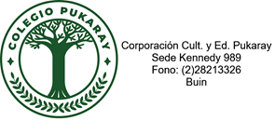

FICHA DE REPARACIÓN
DESREGULACIÓN EMOCIONAL Y CONDUCTUAL (DEC)

Estudiantes | Curso

Descripción de la situación.

Con fecha , se deja constancia de que se realizó la etapa de reparación del Protocolo de Actuación frente a una Desregulación Emocional y Conductual, instancia en la cual se revisaron los hechos asociados y se reforzaron los compromisos orientados a promover una convivencia respetuosa y el adecuado manejo de situaciones de desregulación.
Con el fin de dejar registro de este proceso, firman a continuación los estudiantes participantes y los encargados que acompañaron la instancia.
Firma de los participantes:
Nombre Cargo Firma

